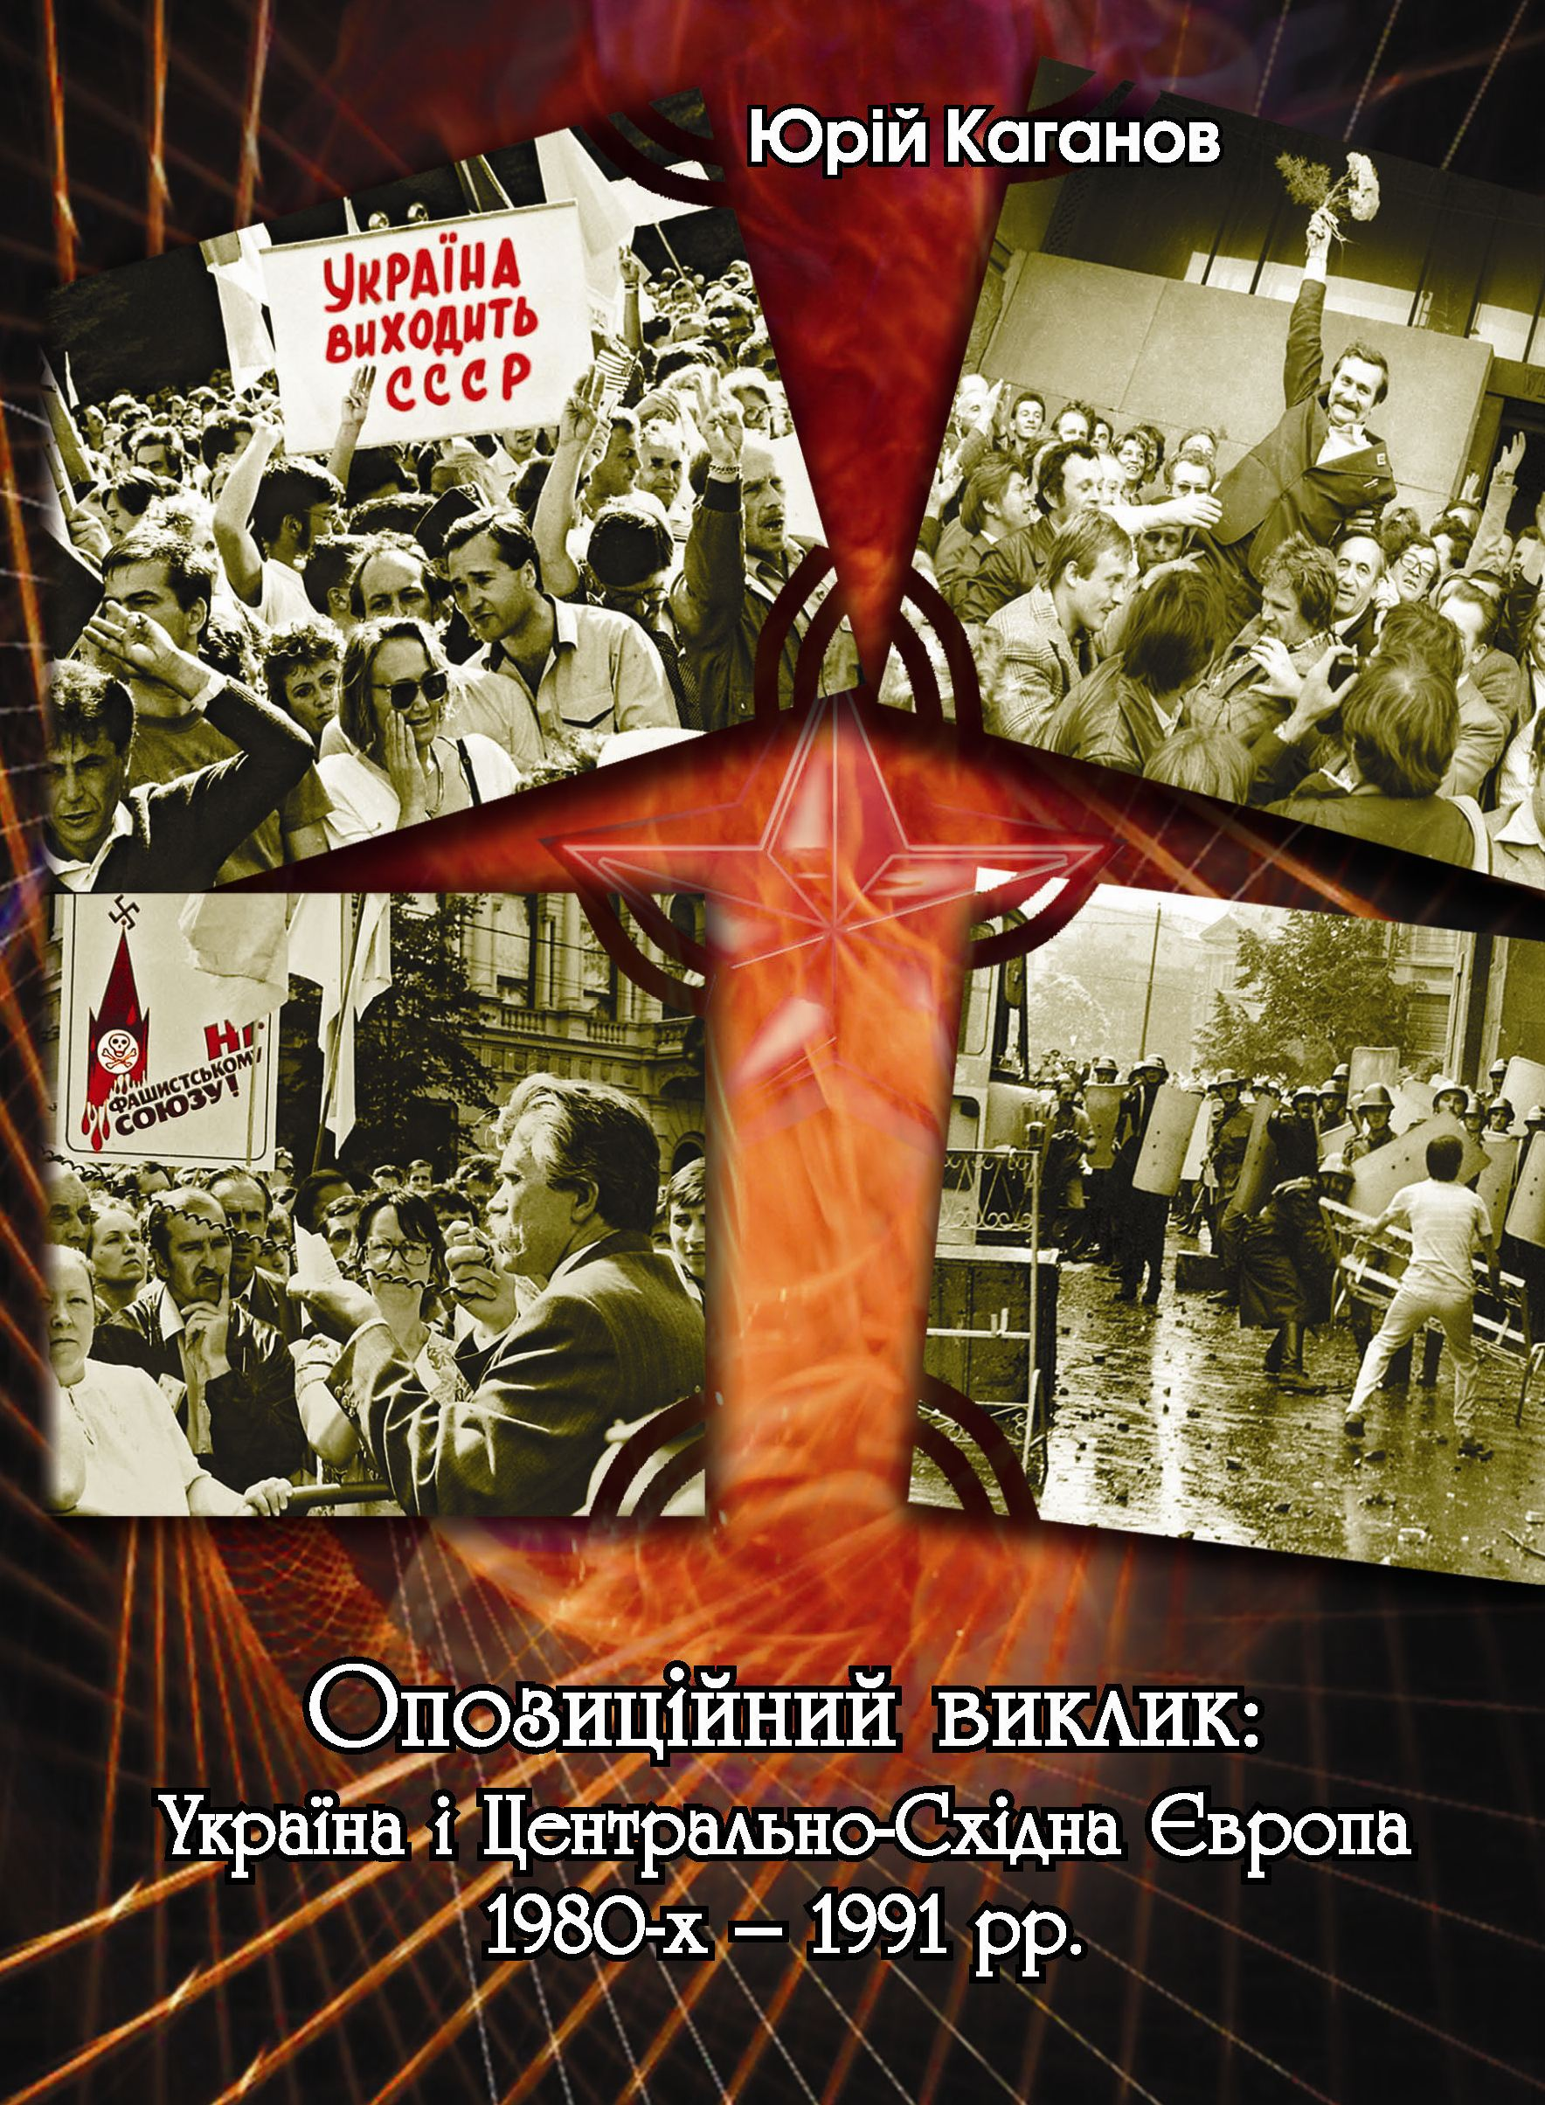
Каганов Ю. О. Опозиційний виклик: Україна і Центрально-Східна Європа 1980-х – 1991 рр. — Запоріжжя: Просвіта, 2009. — 252 с.

1. Коротке описання розробки
Монографія присвячена компаративному аналізу українського і центрально-східноєвропейського варіантів опозиційного антикомуністичного руху у 1980-ті – 1991 рр. Поглиблено розуміння історичної компаративістики на теоретичному рівні та її пізнавальних можливостей для дослідження проблеми опозиційної боротьби. Визначено спільні та відмінні риси гельсінського руху в Україні і країнах Центрально-Східної Європи; охарактеризовано роль і місце православного та католицького чинників в опозиційному русі; розкрито вплив екологічного фактора на політизацію руху опору; досліджено особливості молодіжного руху та значення освіти для формування демократичних цінностей молоді; висвітлено специфіку українського робітничого та профспілкового руху на тлі країн Центрально-Східної Європи. Доведено типологічну спорідненість антикомуністичного, демократичного характеру опозиційних рухів в Україні і Центрально-Східної Європи у транзитний період. На підставі компаративного аналізу здобуло широке обґрунтування положення про національно-визвольне забарвлення більшості напрямків і течій українського антитоталітарного руху.

2. Спеціальність, для якої призначено розробку
Тематика монографії пов’язана з історичною і політологічною проблематикою. Дослідження поглиблює інтерпретації історії України кінця XX ст. на тлі історії Центрально-Східної Європи означеного періоду. Основи компаративного аналізу, що подані в монографії, можуть цікавими фахівцям у галузі теорії і методології історичної науки, історіософії.

3. Науковий та соціальний ефекти
Робота сприятиме подальшому становленню історичної компаративістики як напрямку наукового аналізу в українській історичній науці та стане у нагоді при написанні прикладних компаративних досліджень.
Матеріали монографії можуть бути використані при підготовці підручників з історії України та історії Центрально-Східної Європи, для створення узагальнюючих та спеціальних курсів з новітньої історії України у вищих навчальних закладах, де історія нашої держави включатиметься в європейський контекст.

4. Сфера використання
Монографія розрахована на науковців, викладачів, студентів, аспірантів.

5. Автор
Каганов Юрій Олегович, кандидат історичних наук, доцент, доцент кафедри новітньої історії України Запорізького національного університету
Роб. тел.: (061) 228-76-31, моб. 050-456-59-59, e-mail: npznu@bk.ru

